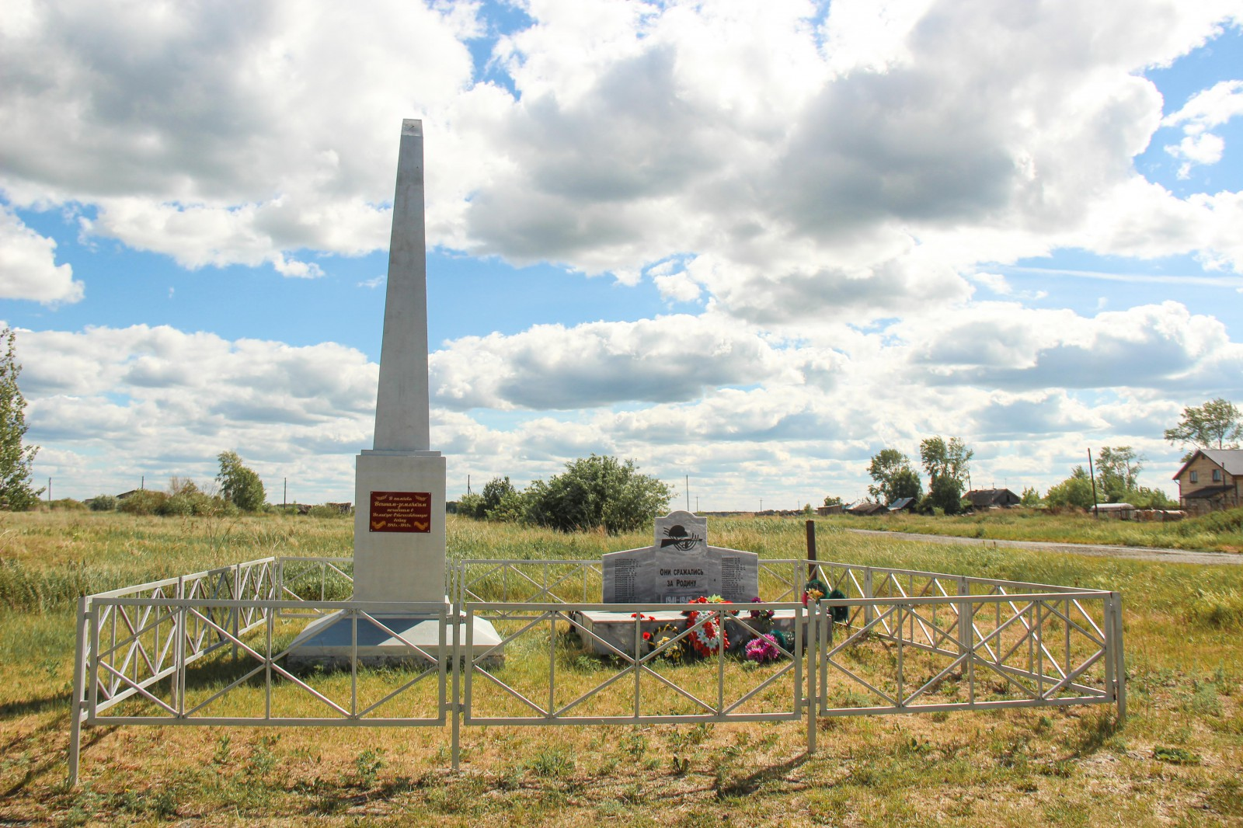**п. Южный, ул. Советская, д. 2-а**

**Обелиск участникам Великой Отечественной войны.** Адрес:  п. Южный, ул. Советская , д. 2-а. Год создания;  1965 год. Автор: Неизвестен

**Памятник честь погибших воинов в Великой Отечественной войне**. Адрес:  п. Южный, ул. Советская , д. 2-а. Год создания;  2019год.

Список фамилий героев войны, увековеченных на мемориальной доске:

1.      Абатуров Феоктист Алексеевич

2.      Артамонов Михаил Леонидович

3.      Артамонов Николай Леонидович

4.      Барахвостов Иван Андреевич

5.      Бабинов Федор Сидорович

6.      Бабинов Николай Алексеевич

7.      Бессонов Иван Федорович

8.      Бессонов Иван Алексеевич

9.      Буньков Иван Федорович

10.    Буньков Михаил Федорович

11.    Буньков Павел Афонасьевич

12.    Буньков Степан Дмитриевич

13.    Буньков Александр Васильевич

14.    Буньков Иван Яковлевич

15.    Буньков Степан Михайлович

16.    Буньков Дмитрий Иванович

17.    Буньков Павел Леонидович

18.    Белозерцев Филипп Григорьевич

19.    Давыдов Архип Иванович

20.    Давыдов Михаил Иванович

21.    Карелин Александр Васильевич

22.    Карелин Павел Васильевич

23.    Карелин Дмитрий Тимофеевич

24.    Кривоногов Иван Григорьевич

25.    Кривоногов Дмитрий Е

26.    Кривоногов Иван Андриянович

27.    Колобов Николай Алексеевич

28.    Налимов Григорий Иванович

29.    Немиров Георгий Романович

30.    Нифонтов Семен Николаевич

31.    Падерин Яков Павлович

32.    Раков Михаил Иванович

33.    Трубин Иван Данилович

34.    Хлыстиков Степан Яковлевич

35.    Хлыстиков Евгений Яковлевич

36.    Хлыстиков Иван Павлович

37.    Хохряков Александр Иванович

38.    Юрин Александр Степанович

39.    Юрин Тихон Иванович